Brasil: El modelo de educación superior en disputa
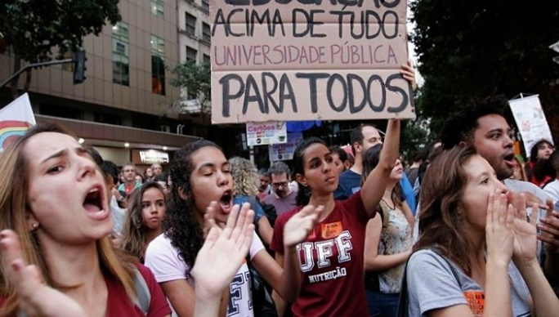
Luciana Jouli y Mayra Pedraza
América Latina y el Caribe es un escenario de múltiples tensiones en materia educativa. Una de las tensiones se centran en la educación, que se dirime entre algunas organizaciones del sector que defienden la idea de “educación como derecho” con un estado garante de ese derecho, versus otros sectores, ligados a lógicas privatizadoras, que la definen y construyen a la educación “como un servicio” en manos de los intereses privados que representan o son.
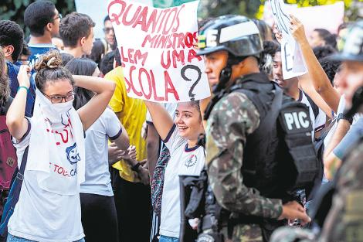
Ambas expresiones en disputa se reflejan con sus particularidades en los diferentes territorios. Brasil, el gigante latinoamericano, no constituye una excepción. Desde el 1 de enero del año 2019, Brasil es gobernado por Jair Bolsonaro, ex-militar y dirigente del Partido Social Liberal, caracterizado por sus posiciones nacionalistas, conservadoras y en defensa de la dictadura militar.
Para Paula Giménez y Matías Caciabue “Estas fracciones neoconservadoras más radicalizadas intentan construir y conservar su hegemonía política, a través de discursos ultranacionalistas y patriarcales, interpelando el instinto de supervivencia de una clase trabajadora amenazada por la sensación de una crisis, de un foráneo o un “enemigo interno”, que obliga a cerrar las fronteras y aferrarse a alguna esencia “natural”, sea lo nacional, lo religioso o el “dios mercado” amenazado por el Estado.”
La situación de Brasil manifiesta pobreza y desigualdad. Según un estudio realizado entre noviembre de 2021 y abril 2022 por la organización Red Brasileña de Pesquisa en Soberanía y Seguridad Alimentaria y Nutricional (Red Penssan) en 2022, unas 33 millones de personas sufren de hambre en Brasil, lo que representa al 16% de la población total. En este contexto, las políticas educativas qué propone Jair Bolsonaro también son de exclusión y desigualdad.
La privatización de la educación superior como modelo
Al respecto de las alianzas público-privadas en educación en Brasil, el Observatorio Latinoamericano de Políticas Educativas (2022) sostiene que “El modelo de alianzas público privadas en el nivel de educación superior ha tenido uno de sus principales nichos en Brasil.”
Desde el Observatorio se hace referencia al programa Educación para Todos (Prouni), creado en el año 2005, el cual financiaba “de forma total o parcial, con fondos públicos, las carreras de estudiantes en universidades privadas”. Respecto a este programa Traina y Calderón resaltan que en los primeros cinco años las universidades privadas aumentaron sus matrículas en 473.000 estudiantes; mientras que en el 2010, las universidades privadas recibieron 1.002.019 nuevas matrículas y un 47% de ellas fue financiado con fondos públicos.
Seis años más tarde, en el 2016, el Ministerio de Educación de Brasil “había transferido hasta 400 millones de dólares por conceptos de voucher a universidades privadas”.
De acuerdo a los datos del censo de Educación Básica 2019 de Brasil, el país cuenta en el sector de la educación superior con aproximadamente 8,5 millones de estudiantes, de los cuales 6,4 millones se encuentran en instituciones privadas; 1,3 millones, en instituciones federales y los demás, en universidades públicas de los estados.
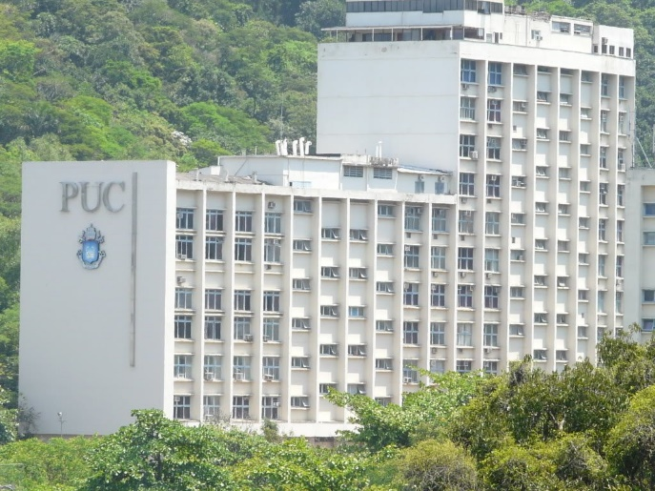
Según un informe de la Campaña Nacional por el Derecho a la Educación en Brasil (2021) las instituciones de educación superior privadas son responsables del 75% de la matrícula de educación superior en el país. En dicho informe se historizan las diferentes reformas y modificaciones en el ámbito estatal y su impacto en el sector educativo.
En 2021 se emitió la Propuesta de Enmienda Constitucional 021, impulsada por diversos partidos, mayoritariamente del gobierno de Jair Bolsonaro, y que tiene como impacto la eliminación de la responsabilidad de los Estados, la Federación, el Distrito Federal y los Municipios para cumplir con el mínimo de inversión en educación, a riesgo la financiación pública de la educación.
Esta situación evidencia un avance de la tendencia a la privatización del sector de la educación superior, no es exclusiva de Brasil. En nuestra región, según datos de Red IndicES (2018), países como Chile, Perú, Brasil y Puerto Rico ostentan más del 70% de su matrícula en el sector privado (Trotta, 2022). Según la autora, a nivel regional, en 2014 dos de cada tres universidades en América Latina eran privadas.
El modelo educativo de educación superior en también disputa.
Dalila Andrade de Olivera, profesora e investigadora en la Universidad Federal de Minas Gerais y miembro del Consejo Nacional de Desarrollo Científico y Tecnológico de Brasil plantea que en la actualidad la educación superior concebida como un derecho en su país, está en riesgo.
“Quien lleva a cabo esto es el Partido Liberal (…). Hay un proyecto de gobierno para 2035 y el planteo del presidente Jair Bolsonaro es que la educación superior es demasiado ideológica y nociva, por lo que necesita ser combatida”, señala la profesora.
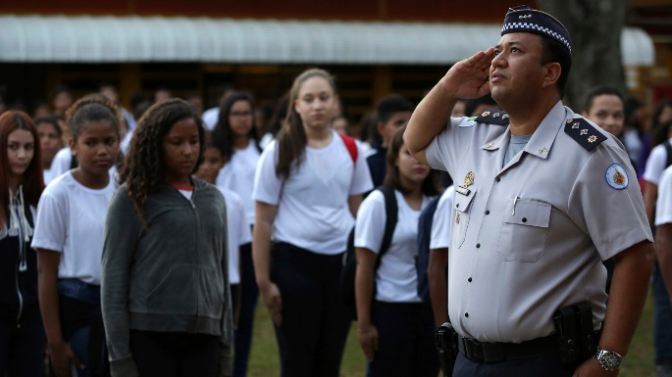
Agrega que “Estamos siendo colonizados por la nueva gestión pública, por los gobiernos neoliberales y también por los gobiernos progresistas. Se cambian los gobiernos pero no cambia el proyecto educativo. Es un proyecto colonizador del conocimiento, que llega desde afuera, universidades que son modernas pero funcionalistas, positivistas, donde la ciencia necesita si o si evidencias, jerarquías a las que obedecer, de hombres, blancos, occidentales… ¿Hasta cuándo vamos a seguir con este imperio colonial sobre nosotres?”
Durante el mes de junio, la Comisión de Educación de la Cámara de Diputados de la Nación de Brasil realizó una Audiencia Pública híbrida, para discutir los recortes en el presupuesto de educación anunciados en mayo. En esta comisión participó Nilton Brandão, presidente de la Federación de Sindicatos de Profesores y Profesoras de Instituciones Federales de Educación Superior y de Educación Básica Técnica y Tecnológica de Brasil (PROIFES) .
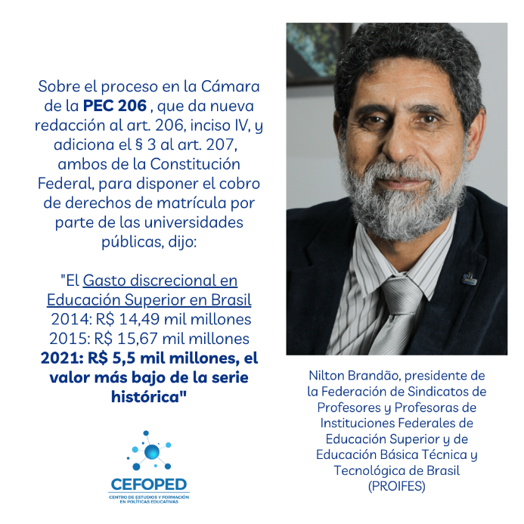
Brandão señaló que “El hecho de haber ingresado a la Comisión y estar todavía en la Comisión y poder regresar es una advertencia para la sociedad brasileña, porque se pretende modificar el § 3 al art. 207 de la Constitución de cobrar matrículas universitarias ha quedado más que probado que eso no soluciona el problema, ese no és el debate sobre la educación brasileña ”
Las tendencias privatizadoras de la educación en América Latina existen y en países como Brasil se desarrollan tanto a través de propuestas de enmienda constitucional propuestas desde el propio gobierno nacional, que buscan recortar el presupuesto para la educación, como a través entidades religiosas, que expresan sus intereses y acuerdos en los espacios de gobierno.
Brasil, hoy es gobernado por un gobierno neoliberal. Jair Bolsonaro, presidente de Brasil, llegó al poder impulsado por ONG´s, iglesias neopentecostales y fuerzas parapoliciales.
La vinculación con las fuerzas religiosas se hicieron visibles durante los meses de marzo y abril de este año, cuando Milton Ribeiro, exministro de educación de Brasil, tuvo que renunciar debido al surgimiento de causas judiciales que lo vinculan irregularmente con iglesias y funcionarios religiosos de la Convención Nacional de Iglesias y Ministros de las Asambleas de Dios en Brasil. A la fecha, la Policía Federal lo continúa investigando, con acusaciones de tráfico de influencias y corrupción.
Tal es la vinculación de Jair Bolsonaro con los sectores religiosos que en la presentación de su candidatura 2023 junto a su compañero de fórmula, el ex ministro de Defensa general Walter Braga Netto, uno de los oradores fue el diputado federal y pastor evangélico Marco Feliciano.
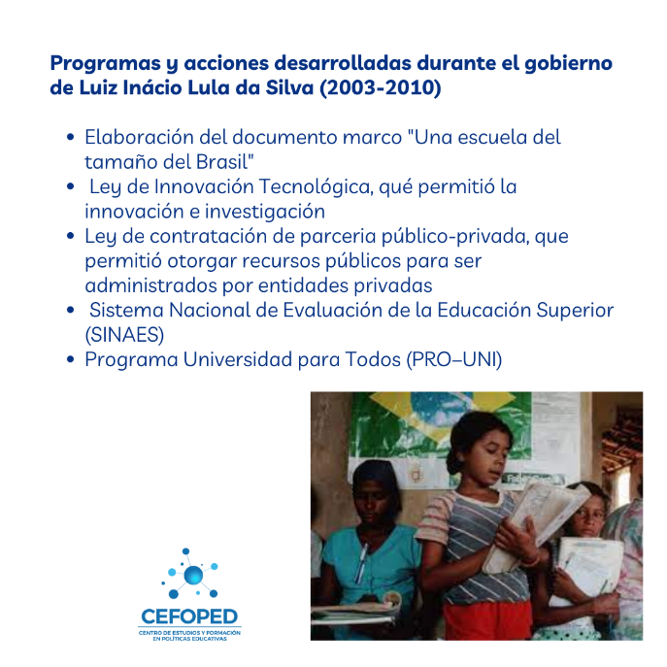
El 2 de octubre próximo se realizarán las elecciones presidenciales en Brasil, punto de inflexión y de medición en donde otro proyecto de país y educación es una posibilidad. Frente al modelo excluyente de Bolsonaro aparece el proyecto que propone el expresidente Ignacio Lula Da Silva: “reconstruir Brasil, con desarrollo sostenible, empleo y salarios dignos, protección social y con el pueblo en el Presupuesto de la Unión”.
Surge la posibilidad de pensar nuevamente en el país del que Paulo Freire nos supo hablar, y del cual aprendimos, ese Brasil de educación popular, situada, contextualizada, ese Brasil de una educación que “nos enseñe a pensar y no a obedecer”.
Brasil tiene la posibilidad de elegir su proyecto de país en las futuras elecciones de octubre y tanto el país como el pueblo latinoamericano esperan que el proyecto ganador sea el comandado por el compañero Lula con una visión real de transformación, inclusión y compromiso social.
* Jouli es Licenciada en Educación Especial. Pedraza es Licenciada en Ciencias Políticas. Ambas miembros del Centro de Estudios y Formación en Política Educativa (CEFOPED), asociado al Centro Latinoamericano de Análisis Estratégico (CLAE)

https://estrategia.la/2022/08/17/brasil-el-modelo-de-educacion-superior-en-disputa/

